LIIN NR 24A KADAKA – ESTONIA (alates 01.07.2020)
Marsruut: Kadaka tee, Rehe põik, Rehe tn, Kadaka tee, Kadaka pst, Mäepealse tn, Raja tn, Akadeemia tee, E.Vilde tee, Sõpruse pst, Endla tn, Kaarli pst, Vabaduse väljak, Estonia pst, Teatri väljak
Peatused: Kadaka, Rehe, Kassi, Mäepealse, Kivinuka, Mäealuse, Raja, Mustamäe, Akadeemia tee, Kaja, Szolnok, Lehola, Lepistiku, Siili, Linnu tee, Tedre, Koskla, Taksopark, Koidu, Tõnismägi, Vabaduse väljak, Estonia
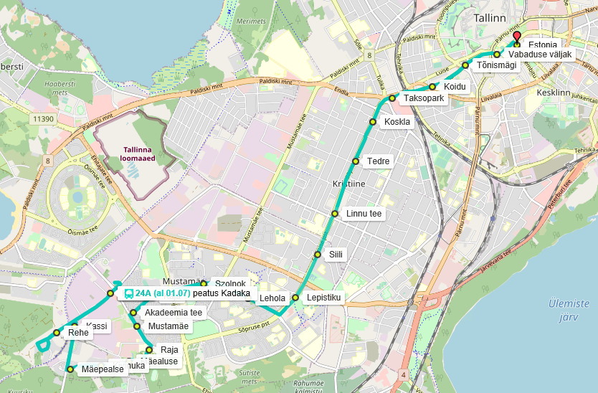
LIIN NR 24A ESTONIA – KADAKA (alates 01.07.2020)
Marsruut: Teatri väljak, Estonia pst, Vabaduse väljak, Kaarli pst, Toompuiestee, Endla tn, Suur-Ameerika tn, Luise tn, Endla tn, Sõpruse pst, E.Vilde tee, Akadeemia tee, Raja tn, Mäepealse tn, Kadaka pst, Kadaka tee, Rehe põik, Rehe tn, Kadaka tee, Akadeemia tee
Peatused: Estonia, Vabaduse väljak, Tõnismägi, Koidu, Koskla, Tihase, Tedre, Linnu tee, Siili, Lepistiku, Lehola, Szolnok, Kaja, Akadeemia tee, Mustamäe, Raja, Mäealuse, Kivinuka, Mäepealse, Rehe, Kassi, Kadaka
